Влияние карбонат-иона на растворение карбонатов церия (III), европия (III) и иттербия(III)
Кашурин Р.Р., Титова М.Е.
Аспирант, 1 год обучения
Санкт-Петербургский горный университет,
факультет переработки минерального сырья, Санкт-Петербург, Россия
E–mail: woodsrk@list.ru
Редкоземельные металлы являются одним из самых важных в мире сырьевых ресурсов в XXI веке. Потенциал их использования огромен и связан с технологическим ростом [2]. Интерес к рынку редкоземельных металлов подкреплен высокой стоимостью РЗМ и продуктов с их содержанием и уникальными свойствами редких земель и продуктов, получаемых на их основе. Методы производства РЗМ из традиционных источников зачастую являются трудоемкими и требуют значительных инвестиций. В настоящее время активно развивается направление получения редкоземельных металлов из техногенного сырья: красные шламы, фосфогипс, кеки, шлаки и угольных отходов. Задачами исследования является определение физико-химических закономерностей извлечения РЗМ из красного шлама. Существуют данные по существованию в красных шламах значительного количества лантана, церия, празеодима, неодима и других редких земель с суммарным содержанием 506 – 2500 г/т [3], включая 90 – 110 г/т Sc₂O₃ [1]. Данные РФА указывают на нахождение РЗМ в виде оксидов, высокое содержание щелочи в КШ способствует образованию также гидроксидов редких земель. Для перевода оксидов РЗМ в водорастворимые карбонатные комплексы требуется получение карбонатов РЗМ по реакциям:
$$\begin{aligned}{\text{REE}}_{2}O_{3}+3H_{2}{\text{CO}}_{3}={\text{REE}}_{2}({\text{CO}}_{3})_{3}+3H_{2}O; \\ {\text{REE}}_{2}({\text{CO}}_{3})_{3}+(n−1)M_{2}{\text{CO}}_{3}=2{\text{Na}}_{(2n−3)}\left[\text{REE}({\text{CO}}_{3})_{n}\right]; M − \text{Na}, K, {\text{NH}}_{4};\end{aligned}$$
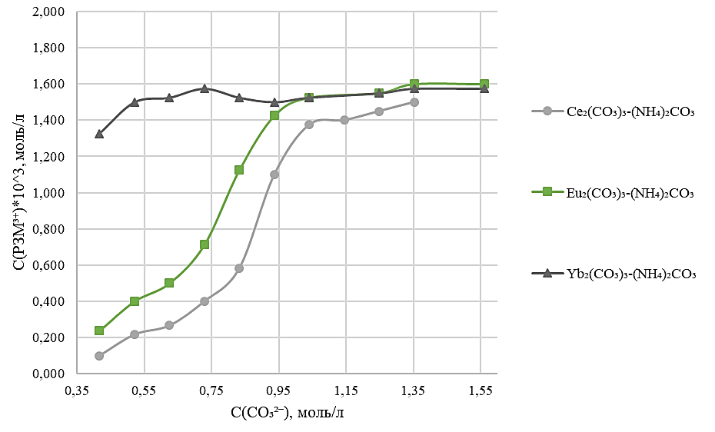
В ходе растворения были получены изотермы растворения карбонатов церия, европия, иттербия, представленные на рисунке 1.
Рис 1. Изотермы растворения лантаноидов в карбонатных средах
В ходе исследования определено, что растворение карбонатов РЗМ идет аналогично при концентрации карбонат-ионов 0,95 моль/л. При более низких концентрациях лучше растворяются карбонаты РЗМ с большей атомной массой.
Литература
1. Быховский Л.З., Архангельская В.В., Тигунов Л.П., Ануфриева С.И. Скандий России: перспективы освоения минерально-сырьевой базы и развития производства. М.: ВИМС. 2007.
2. Ann Norman, Xinyuan Zou, Joe Barnett «Critical Minerals: Rare Earthsand the U.S. Economy» // National Center for Policy Analysis, 2014, Backgrounder No. 175.
3. Binnemans K., Jones P.T., Blanpain B. Towards zero-waste valorization of rare-earth-containing industrial process residues: A critical review // Journal of Cleaner Production. 2015. Vol. 99. р. 17-38.

